A2-1

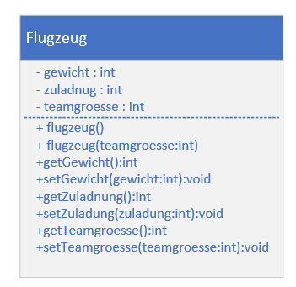

2. wenn das Gewicht über 50000 ist würde ich eine Fehlermeldung ausgeben.

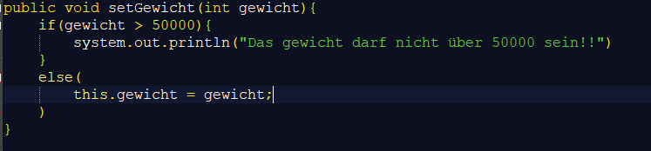

3. die Teamgrösse würde ich direkt auf 3 setzen. Dann gibt es am wenigsten verwirrung

